17.04.20
Funkcjonowanie
1. Zapisz w zeszycie po śladzie:
DZISIAJ JEST PIĄTEK
2. Narysuj jaką mamy pogodę w dzisiejszym dniu.
3. Zachęcam Cię do wysłuchania wiersza o rysowaniu kwiatka znajduje się on na kanale YouTube : https://www.youtube.com/watch?v=q1DFZOEADA4
Zobacz co jest na obrazku poniżej, wytnij wyrazy wklej obok kwiatka w odpowiednim miejscu, zadanie wklej do zeszytu.
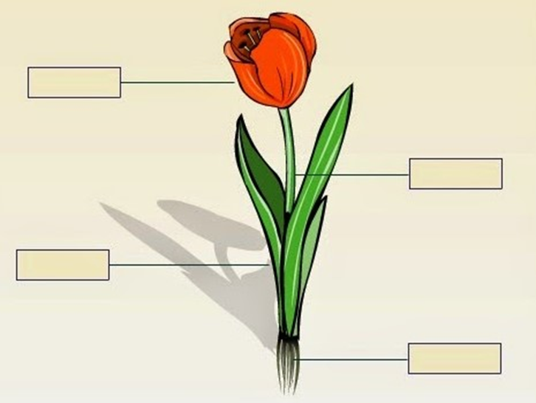
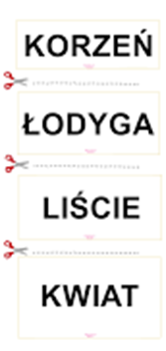
4. Poniżej znajdują się przybory ogrodnika. Policz i zaznacz odpowiednią cyfrę.

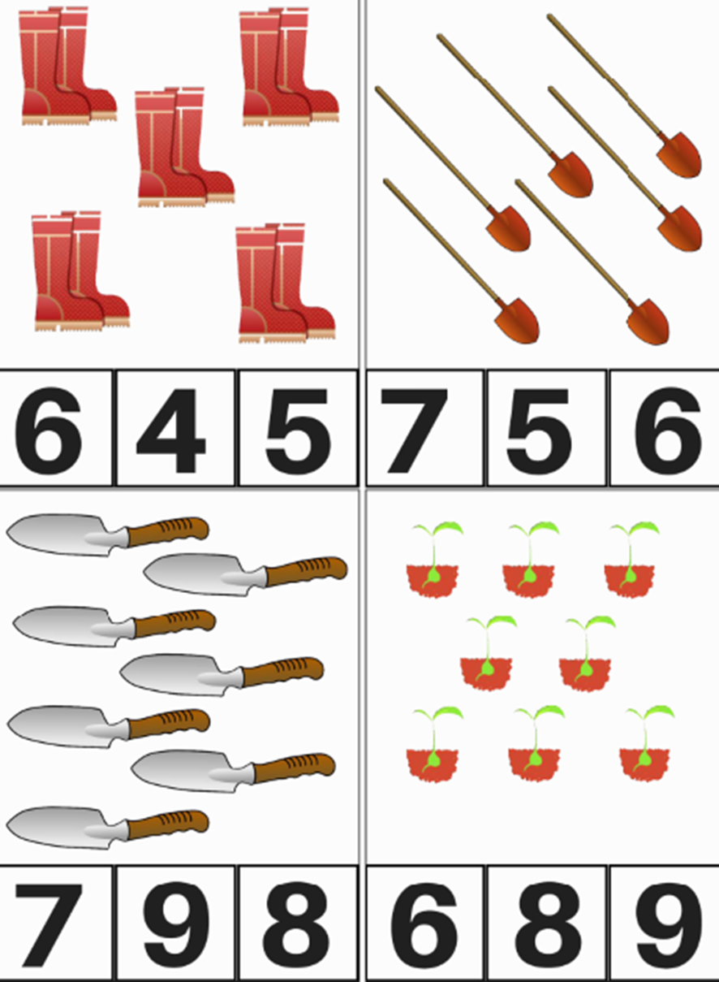

5. Sekwencje– przyjrzyj się kwiatuszkom, wytnij cztery, które znajdują się poniżej.
Spróbuj dopasować brakujący kwiatek, wykonane zdanie wklej do zeszytu.
Podpowiem Ci zostanie jeden kwiatek spróbuj go też dopasować
